（ご意見提出用紙）

名古屋市食の安全・安心の確保のための

行動計画2028（案）及び概要版について

|  |  |
| --- | --- |
| 住　所 |  |
| 氏　名 |  |

|  |
| --- |
| （ご意見・全体版） |
|  |
|  |
|  |
|  |
|  |

|  |
| --- |
| （ご意見・概要版） |
|  |
|  |
|  |
|  |
|  |

意見募集フォーム

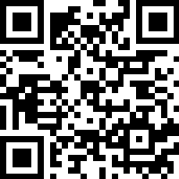

|  |
| --- |
| 締め切り：令和５年12月26日（火）（当日消印有効） |
| **提出先・問い合わせ先**  名古屋市保健所健康部食品衛生課（市役所本庁舎1階）  460-8508　名古屋市中区三の丸三丁目1番1号  電話番号　052-972-2648 ＜ダイヤルイン＞  FAX番号　052-955-6225  電子メール　a2648@kenkofukushi.city.nagoya.lg.jp  受付時間　月曜日から金曜日（祝日を除く）  　　　　　　午前８時４５分から午後５時３０分まで |